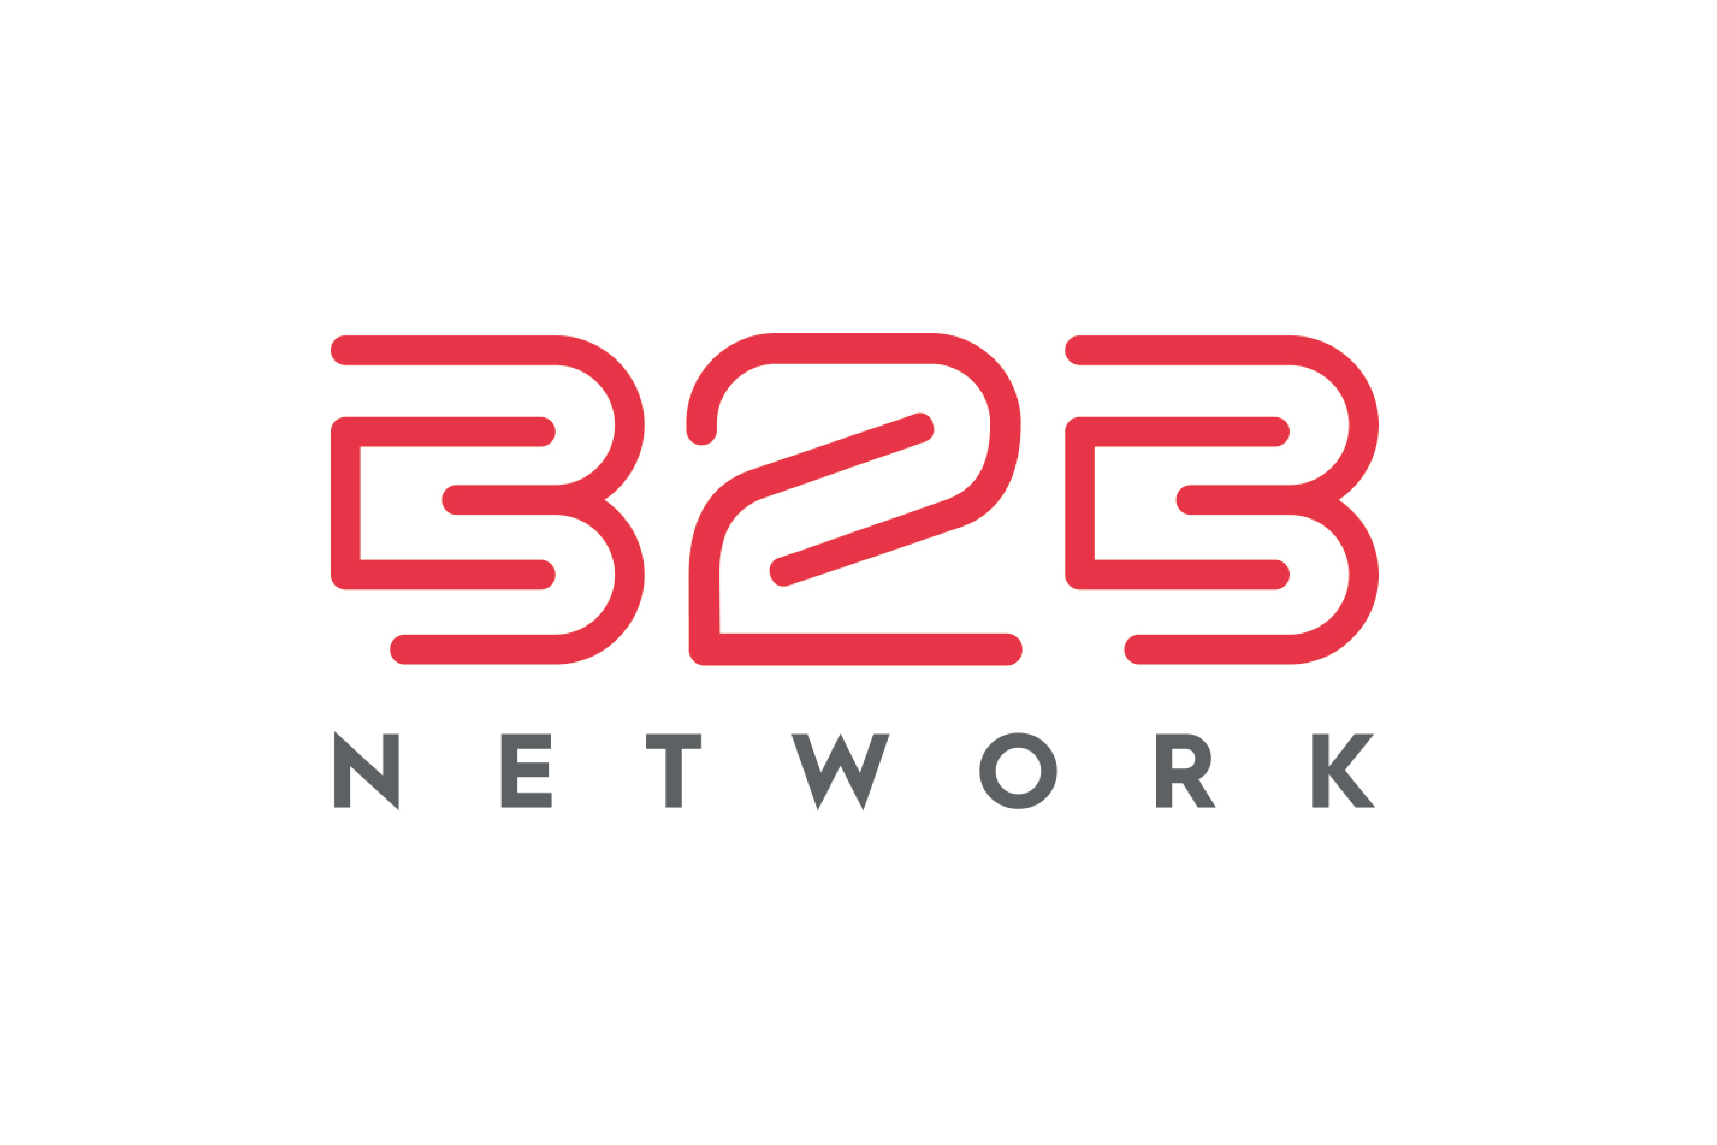

INSTRUKCJA UZYTKOWNIKA
Aplikacja ComPass
Rola: Konsultant

Wersja 1.0 | Luty 2026
B2B.net S.A. - Dokument poufny

SPIS TRESCI
1. Wprowadzenie
2. Rejestracja i pierwsze logowanie
3. Dashboard - Twoja strona glowna
4. Marketplace projektow
5. Program lojalnosciowy
6. Health Score - Twoja ocena
7. Rozwoj kompetencji
8. Program polecen
9. Dokumenty i finanse
10. Komunikator
11. Ustawienia profilu
12. FAQ - Najczesciej zadawane pytania

1. Wprowadzenie
Witaj w aplikacji ComPass! To wewnetrzna platforma B2B.net S.A. stworzona z mysla o Tobie - konsultancie IT. ComPass to Twoje centrum dowodzenia, ktore pomaga Ci zarzadzac kariera, sledzic status kontraktu, rozwijac kompetencje i korzystac z programu lojalnosciowego.

1.1. Czym jest ComPass?
ComPass (dawniej Qualrix) to aplikacja webowa dostepna z przegladarki na komputerze i telefonie. Sluzy do:
- Podgladu statusu Twojego kontraktu i Health Score
- Przegladania dostepnych projektow na wewnetrznym Marketplace
- Zbierania punktow lojalnosciowych i awansowania na wyzsze poziomy statusu
- Polecania znajomych i zdobywania bonusow
- Pobierania dokumentow (umowa, faktury)
- Komunikacji z zespolem Centrali B2B.net

1.2. Wymagania techniczne
- Przegladarka: Chrome, Firefox, Safari lub Edge (najnowsza wersja)
- Polaczenie z internetem
- Adres e-mail w domenie @b2bnetwork.pl

1.3. Adres aplikacji
Aplikacja jest dostepna pod adresem: https://compass-14fg.onrender.com

2. Rejestracja i pierwsze logowanie
2.1. Rejestracja nowego konta
Aby utworzyc konto w ComPass, wykonaj nastepujace kroki:
- Otworz strone logowania aplikacji ComPass
- Kliknij przycisk "Zarejestruj sie"
- Wpisz swoj adres e-mail z domeny @b2bnetwork.pl
- Wpisz swoje imie i nazwisko
- Ustaw haslo (minimum 10 znakow, co najmniej 1 wielka litera i 1 cyfra)
- Zaakceptuj klauzule RODO (obowiazkowe)
- Kliknij "Utworz konto"

Po rejestracji Twoje konto otrzyma automatycznie role Konsultant. Mozesz sie natychmiast zalogowac.

2.2. Logowanie
- Wejdz na strone ComPass
- Wpisz swoj adres e-mail
- Wpisz haslo
- Kliknij "Zaloguj sie"
- System przekieruje Cie na Twoj Dashboard

2.3. Odzyskiwanie hasla
Jesli zapomnisz hasla:
- Na ekranie logowania kliknij "Nie pamietam hasla"
- Wpisz swoj adres e-mail
- Sprawdz skrzynke - otrzymasz link do resetu hasla (wazny 15 minut)
- Kliknij link i ustaw nowe haslo

2.4. Bezpieczenstwo konta
Pamietaj o kilku zasadach bezpieczenstwa:
- Haslo musi miec minimum 10 znakow, wielka litere i cyfre
- Po 5 nieudanych probach logowania konto jest tymczasowo blokowane na 15 minut
- Po 3 nieudanych probach pojawi sie CAPTCHA
- Sesja wygasa po 30 minutach nieaktywnosci

3. Dashboard - Twoja strona glowna
Dashboard to pierwszy ekran, ktory widzisz po zalogowaniu. Prezentuje najwazniejsze informacje w jednym miejscu.

3.1. Powitanie
Na gorze ekranu zobaczysz spersonalizowane powitanie: "Czesc, [Twoje imie]!" wraz z aktualna data.

3.2. Karta statusu kontraktu
Glowna karta pokazuje aktualny stan Twojego kontraktu:
- Status: AKTYWNY (zielony), KONCZY SIE (zolty) lub ZAKONCZONY (czerwony)
- Nazwa klienta i projektu
- Licznik dni do konca kontraktu z wizualnym paskiem postepu
- Stawka godzinowa (domyslnie ukryta - kliknij ikone oka, aby ujawnic na 5 sekund)

3.3. Health Score
Widget Health Score pokazuje Twoja ocene w skali 0-100%:
Zakres | Status | Kolor | Co to oznacza
80-100% | STABILNY | Zielony | Swietna wspolpraca, kontynuuj!
50-79% | WYMAGA UWAGI | Zolty | Skontaktuj sie z Account Managerem
0-49% | KRYTYCZNY | Czerwony | Pilne - umow rozmowe z opiekunem

Kliknij karte, aby zobaczyc rozklad: feedback klienta (40%), stabilnosc projektu (30%), zaangazowanie (20%), red flags (10%).

3.4. Karta lojalnosciowa
Pokazuje Twoj aktualny status (Bronze/Silver/Gold/Platinum), liczbe punktow i pasek postepu do nastepnego poziomu.

3.5. Szybkie akcje
Grid z przyciskami szybkiego dostepu do najwazniejszych funkcji:
- Projekty - przejscie do Marketplace
- Dokumenty - pobieranie umowy i faktur
- Polec znajomego - formularz polecenia
- Profil - edycja danych

3.6. Powiadomienia
Ikona dzwonka w prawym gornym rogu pokazuje liczbe nieprzeczytanych powiadomien. Kliknij, aby zobaczyc liste.

4. Marketplace projektow
Marketplace to wewnetrzna tablica projektow dostepnych dla konsultantow B2B.net. Znajdziesz tu oferty dopasowane do Twojego profilu.

4.1. Zakladki
- OPEN - projekty dostepne teraz, na ktore mozesz sie zglaszac
- PIPELINE - projekty planowane na najblizsze 3-6 miesiecy (podglad bez mozliwosci zgloszenia)

4.2. Karta projektu
Kazdy projekt wyswietlany jest jako karta z nastepujacymi informacjami:
- Matching Score - procentowe dopasowanie do Twojego profilu (zielony >80%, zolty 50-80%, szary <50%)
- Nazwa projektu i klient (lub opis anonimowy, np. "Duzy bank z sektora finansowego")
- Zakres stawki (PLN/h)
- Tryb pracy: Remote / Hybrid / Onsite
- Wymagane technologie (tagi)
- Badge "Exclusive" - projekty dostepne tylko dla Gold i Platinum

4.3. Filtry
Mozesz filtrowac projekty wedlug:
- Technologii (multi-select, np. React, C#, Java)
- Stawki (suwak: 80-250 PLN/h)
- Trybu pracy (Remote / Hybrid / Onsite)
- Branzy klienta (Finanse, E-commerce, Healthcare, Tech...)

4.4. Zglaszanie sie na projekt
- Znajdz interesujacy projekt
- Kliknij przycisk "Zglos sie"
- Status zmieni sie na "Oczekiwanie"
- Delivery Lead otrzyma powiadomienie o Twoim zgloszeniu
- Sledz status w zakladce "Moje zgloszenia"

Mozesz anulowac zgloszenie w dowolnym momencie, klikajac "Wycofaj".

4.5. Moje zgloszenia
W zakladce "Moje zgloszenia" zobaczysz historie swoich aplikacji ze statusami: Oczekiwanie, Zaakceptowane, Odrzucone, Wycofane.

5. Program lojalnosciowy
Program lojalnosciowy to system nagradzania Twojej aktywnosci i zaangazowania. Zbieraj punkty i awansuj na wyzsze poziomy, aby uzyskac dodatkowe przywileje.

5.1. Jak zdobywac punkty
Punkty naliczane sa automatycznie za rozne aktywnosci:
Zdarzenie | Punkty | Typ
Pelny miesiac na projekcie | +100 pkt | Automatyczne
Przedluzenie umowy | +500 pkt | Automatyczne
Polecenie kandydata | +50 pkt | Automatyczne
Polecony zatrudniony | +200 pkt | Automatyczne
Nowa certyfikacja | +150 pkt | Po zatwierdzeniu
Rocznica wspolpracy | +500 pkt | Automatyczne
Pozytywna ankieta kwartalna | +50 pkt | Automatyczne

5.2. Poziomy statusu (Tiery)
Tier | Prog punktowy | Kluczowe przywileje
Bronze | 0 - 999 pkt | Dostep do Marketplace, profil, podstawowe funkcje
Silver | 1 000 - 2 999 pkt | Priorytetowe powiadomienia o projektach
Gold | 3 000 - 5 999 pkt | Dostep do projektow Exclusive, priorytet w matchingu
Platinum | 6 000+ pkt | Pelny priorytet, mozliwosc negocjacji stawki, VIP

5.3. Przeglad punktow
W sekcji Loyalty zobaczysz:
- Aktualny bilans punktow
- Pasek postepu do nastepnego tier'u
- Historie transakcji (data, zdarzenie, przyznane punkty)
- Liste przywilejow dla Twojego aktualnego poziomu

6. Health Score - Twoja ocena
Health Score to wskaznik zdrowia Twojej wspolpracy z klientem, obliczany w skali 0-100%. Skladniki:

Skladnik | Waga | Co wplywa
Feedback od klienta | 40% | Oceny Account Managera
Stabilnosc projektu | 30% | Dlugosc kontraktu, przedluzenia
Zaangazowanie | 20% | Aktywnosc w aplikacji, terminowosc
Red Flags | 10% | Brak zgloszonych problemow

6.1. Jak poprawic Health Score
- Utrzymuj dobra komunikacje z klientem
- Dostarczaj prace na czas
- Badz aktywny w aplikacji ComPass
- Jezeli zauwazes problem na projekcie, zglaszaj go proaktywnie

6.2. Alerty Health Score
Gdy Twoj Health Score spadnie ponizej 50%, system automatycznie powiadomi Twojego opiekuna (CSM), ktory skontaktuje sie z Toba, aby pomoc.

7. Rozwoj kompetencji
Modul Skill Development pomaga Ci sledzic i rozwijac umiejetnosci techniczne.

7.1. Profil umiejetnosci
W swoim profilu mozesz:
- Dodac i aktualizowac liste swoich technologii (np. React, Java, AWS)
- Okreslic poziom zaawansowania (1-5) dla kazdej technologii
- Przegladac rekomendacje szkolen dopasowanych do Twojego profilu i wymagan rynku

7.2. Certyfikacje
Zdobyles nowy certyfikat? Dodaj go w ComPass:
- Przejdz do sekcji "Certyfikacje" w profilu
- Kliknij "Dodaj certyfikat"
- Wypelnij dane (nazwa, wydawca, data) i zalacz skan
- Po zatwierdzeniu przez Centrale otrzymasz +150 punktow lojalnosciowych

7.3. Alerty o lukach kompetencyjnych
System analizuje wymagania projektow na Marketplace i porownuje z Twoim profilem. Jesli wykryje luke, zaproponuje Ci konkretne szkolenie lub kurs.

8. Program polecen
Polecaj znajomych specjalistow IT i zdobywaj punkty oraz bonus finansowy!

8.1. Jak polecic kandydata
- Przejdz do sekcji "Polecenia" lub kliknij "Polec znajomego" na Dashboard
- Wypelnij formularz: imie, e-mail, telefon (+48), specjalizacja
- Opcjonalnie dodaj link do LinkedIn i notatke
- Potwierdz zgode GDPR kandydata
- Kliknij "Wyslij polecenie"

8.2. Nagrody za polecenia
Etap | Nagroda
Wyslanie polecenia | +50 punktow lojalnosciowych
Polecony zostaje zatrudniony | +200 punktow + bonus 2 000 - 5 000 PLN

8.3. Sledzenie statusu polecenia
W sekcji "Moje polecenia" sledzisz kazde polecenie przez 6 etapow:
- Wyslane -> Weryfikacja -> Kontakt -> Rozmowa -> Oferta -> Zatrudniony

8.4. Ranking polecen
W zakldce Leaderboard zobaczysz ranking konsultantow z najwieksza liczba polecen. Rywalizuj o czolowe miejsca!

9. Dokumenty i finanse
Modul pozwala na zarzadzanie Twoimi dokumentami umownymi i finansowymi w jednym miejscu.

9.1. Umowa biezaca
- Podglad danych umowy: numer, data zawarcia, stawka, data waznosci
- Pobieranie aktualnej umowy w formacie PDF
- Archiwum historycznych wersji umow

9.2. Status platnosci
Timeline pokazujacy chronologicznie wszystkie platnosci - kiedy zrealizowane, kiedy oczekiwane.

9.3. Faktury
- Upload faktur do systemu
- Sledzenie statusu faktur (oczekujaca, zweryfikowana, oplacona)
- Archiwum wszystkich faktur

9.4. Raport roczny
Mozesz wygenerowac roczny raport finansowy podsumowujacy Twoja wspolprace z B2B.net w formacie PDF.

10. Komunikator
Wbudowany system wiadomosci pozwala na bezposrednia komunikacje z zespolem Centrali B2B.net.

10.1. Jak wyslac wiadomosc
- Przejdz do zakladki "Wiadomosci" w nawigacji dolnej
- Kliknij przycisk "+Nowa"
- Wyszukaj odbiorcre po imieniu lub roli
- Napisz wiadomosc i kliknij "Wyslij"

10.2. Powiadomienia o wiadomosciach
O nowych wiadomosciach zostaniesz powiadomiony poprzez:
- Ikone dzwonka na gornym pasku nawigacji
- Badge z liczba nieprzeczytanych wiadomosci
- Powiadomienie e-mail (jezeli wlaczone w ustawieniach)

11. Ustawienia profilu
W swoim profilu mozesz zarzadzac danymi osobowymi i preferencjami aplikacji.

11.1. Dane osobowe
- Imie i nazwisko
- Adres e-mail (tylko odczyt - powiazany z kontem)
- Numer telefonu
- Avatar lub inicjaly

11.2. Preferencje
- Jezyk interfejsu: Polski / English
- Ustawienia powiadomien (in-app / e-mail / push)
- Czestotliwosc powiadomien (natychmiastowe / dzienne / tygodniowe)

11.3. Zmiana hasla
Aby zmienic haslo: przejdz do Ustawienia > Zmien haslo. Nowe haslo musi spelniac te same wymagania co przy rejestracji.

12. FAQ - Najczesciej zadawane pytania

Nie moge sie zalogowac. Co robic?
Sprawdz, czy uzywasz adresu e-mail z domeny @b2bnetwork.pl. Jesli zapomniales hasla, uzyj opcji "Nie pamietam hasla". Po 5 nieudanych probach konto jest blokowane na 15 minut.

Dlaczego nie widze niektorych projektow na Marketplace?
Projekty oznaczone jako "Exclusive" sa dostepne tylko dla konsultantow z poziomem Gold lub Platinum. Zbieraj punkty, aby awansowac!

Jak dlugo trwa weryfikacja certyfikatu?
Centrala weryfikuje certyfikaty w ciagu 2-3 dni roboczych. Po zatwierdzeniu punkty zostana naliczone automatycznie.

Czy moje punkty moga wygasnac?
Aktualnie punkty nie wygasaja. Gdyby polityka sie zmienila, zostaniesz powiadomiony z odpowiednim wyprzedzeniem.

Jak moge skontaktowac sie z Centrala?
Uzyj wbudowanego komunikatora w zakladce "Wiadomosci". Mozesz tez napisac e-mail do swojego opiekuna (CSM).

Kto widzi moje dane w systemie?
Twoje dane sa widoczne tylko dla Ciebie oraz dla Centrali i Administratorow B2B.net. Inni konsultanci nie maja dostepu do Twojego profilu.

Moj Health Score jest niski. Co sie stanie?
Nic zlego! Health Score to narzedzie informacyjne, ktore pomaga zidentyfikowac obszary do poprawy. Twoj opiekun (CSM) skontaktuje sie z Toba, aby pomoc. System nie przewiduje kar - tylko wsparcie.

Dziekujemy za korzystanie z ComPass!
W razie pytan lub problemow skontaktuj sie z Centrala B2B.net.

